EXMO. SENHOR PRESIDENTE DA CÂMARA MUNICIPAL DE SUMARÉ

Indico ao Excelentíssimo Senhor Prefeito Municipal, junto ao departamento competente, no sentido de providenciar a limpeza e conservação na rua Luiz Zagui, no Jardim das Palmeiras em toda sua extensão.

**Justificativa:** Tal indicação se justifica tendo em vista que a referida rua se encontra com muitos matos em seu leito carroçável o que propicia insegurança aos moradores bem com perigo aos motoristas e transeuntes.

Sala de Sessões, 17 de Maio de 2021.

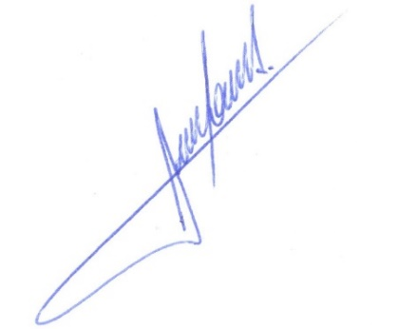

**RODRIGO DORIVAL GOMES**

Vereador

Cidadania